Горшеня едет-дремлет с горшками. Догнал его государь Иван Васильевич.- Мир по дороге! Горшеня оглянулся.- Благодарим, просим со смиреньем.- Знать, вздремал?- Вздремал, великий государь! Не бойся того, кто песни поет, а бойся того, кто дремлет.- Экой ты смелый, горшеня! Люблю эдаких. Ямщик! Поезжай тише. А что, горшенюшка, давно ты этим ремеслом кормишься?- Сызмолоду, да вот и середовой стал.- Кормишь детей?- Кормлю, ваше царское величество! И не пашу, и не кошу, и не жну, и морозом не бьет.- Хорошо, горшеня, но все-таки на свете не без худа.- Да, ваше царское величество! На свете есть три худа.- А какие три худа, горшенюшка?- Первое худо - худой шабер, а второе худо - худая жена, а третье худо - худой разум.- А скажи мне, которое худо всех хуже?- От худого шабра уйду, от худой жены тоже можно, как будет с детьми жить; а от худого разума не уйдешь - все с тобой.- Так, верно, горшеня! Ты мозголов. Слушай! Ты для меня, а я для тебя. Прилетят гуси с Руси, перышки ощиплешь, а по правильному покинешь!- Годится, так покину, как придет! А то и наголо.- Ну, горшеня, постой на час! Я погляжу твою посуду.Горшеня остановился, начал раскладывать товар. Государь стал глядеть, и показались ему три тарелочки глиняны.- Ты наделаешь мне эдаких?- Сколько угодно вашему царскому величеству?- Возов десяток надо.- Много ли дашь времени?- Месяц.- Можно и в две недели представить, и в город. Я для тебя, ты для меня.- Спасибо, горшенюшка!- А ты, государь, где будешь в то время, как я представлю товар в город?- Буду в дому у купца в гостях.Государь приехал в город и приказал, чтобы на всех угощениях не было посуды ни серебряной, ни оловянной, ни медной, ни деревянной, а была бы все глиняная.Горшеня кончил заказ царский и привез товар в город. Один боярин выехал на торжище к горшене и говорит ему:- Бог за товаром, горшеня!- Просим покорно.- Продай мне весь товар.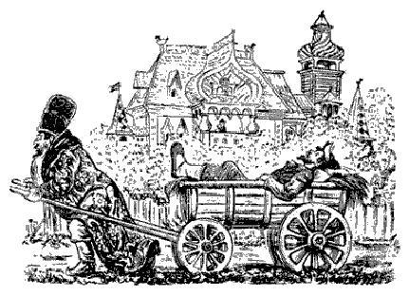- Нельзя, по заказу.- А что тебе, ты бери деньги - не повинят из этого, коли не дал задатку под работу. Ну, что возьмешь?- А вот что: каждую посудину насыпать полну денег.- Полно, горшенюшка, много!- Ну хорошо: одну насыпать, а две отдать - хочешь?И сладили.- Ты для меня, а я для тебя.Насыпают да высыпают. Сыпали, сыпали - денег не стало, а товару еще много. Боярин, видя худо, съездил домой, привез еще денег. Опять сыплют да сыплют - товару все много.- Как быть, горшенюшка?- Ну что? Нечего делать, я тебя уважу, только знаешь что? Свези меня на себе до этого двора - отдам и товар и все деньги.Боярин мялся, мялся: жаль и денег, жаль и себя; но делать нечего - сладили. Выпрягли лошадь, сел мужик, повез боярин: в споре дело. Горшеня запел песню, боярин везет да везет.- До коих же мест везти тебя?- Вот до этого двора и до этого дому.Весело поет горшеня, против дому он высоко поднял. Государь услышал, выбег на крыльцо - признал горшеню.- Ба! Здравствуй, горшенюшка, с приездом!- Благодарю, ваше царское величество.- Да на чем ты едешь?- На худом-то разуме, государь.- Ну, мозголов, горшеня, умел товар продать. Боярин, скидай строевую одежду и сапоги, а ты, горшеня,- кафтан и разувай лапти; ты их обувай, боярин, а ты, горшеня, надевай строевую одежду. Умел товар продать! Немного послужил, да много услужил. А ты не умел владеть боярством. Ну, горшеня, прилетали гуси с Руси?- Прилетали.- Перышки ощипал, а по правильному покинул?- Нет, наголо, великий государь,- всего ощипал.

